التمرين الرابع:  فسر سبب الشعور بلسعة ( بصعقة كهربائية) أحيانا عند ملامسة مقبض باب معدني؟  التكهرب بالتأثير:  التمرين الخامس:  1/صف مايحدث لكرية النواس وذلك عند تقريب أنبوب زجاجي مشحون من الطرف (D) للقضيب المعدني ؟ ثم قدم تفسيرا علميا لما حدث.  2/ اذا استبدلنا الحامل العازل بحامل ناقل موصول بالأرض ، ماذا يحدث في هذه الحالة ؟ اشرح؟  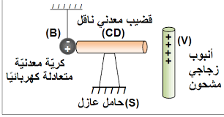  التمرين السادس:  عند تقريب زجاج مشحون أو أيبونيت مشحون من كرية نواس متعادلة كهربائيا يحدث تجاذب ثم تنافر  فسر ما يحدث في الحالتين؟  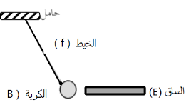  مراجعة موفقة للجميع  الأستاذة ماضي رميلة | ملخص في التكهرب لتلاميذ الرابعة متوسط  1/ تتكون الذرة من نواة شحنتها موجبة ، تدور حولها إلكترونات شحنتها سالبة.  الذرة متعادلة كهربائيا لأن :  عدد الشحنات الموجبة في النواة = عدد الشحنات السالبة ( الإلكترونات)  نرمز للشحنة الكهربائية بالرمز (q) ووحدتها كولوم(C).  2/ الأجسام التي تفقد إلكترونات تشحن بشحنة موجبة والأجسام التي تكتسب إلكترونات ، تشحن بشحنة سالبة.  2/ لتفسير طرق التكهرب بأنواعها يجب معرفة مايلي:  أ) الإلكترونات تنتقل من جسم لآخر وذلك في التكهرب بالدلك : من الجسم المدلوك إلى الجسم الدالك أو العكس حسب طبيعة الجسم .  كما أنها تنتقل في التكهرب باللمس من الجسم المشحون سلبا نحو المعادن  بصفة عامة أو من المعدن نحو الجسم المشحون إيجابا .  ب) أما في التكهرب بالتأثير فحركة الإلكترونات تكون على مستوى الجسم المتأثر ( سواءا من الأعلى إلى الأسفل أو العكس أو من طرف إلى آخر حسب شحنة الجسم المؤثر).  ملاحظة هامة: نصطلح على أن شحنة الأيبونيت (البلاستيك) سالبة  وشحنة الزجاج موجبة.  الأجسام التي تحمل نفس نوع الشحنة الكهربائية تتنافر والأجسام التي تحمل نوعان مختلفان من الشحنة تتجاذب.  تمارين ووضعيات  التكهرب بالدلك:  التمرين الأول:  فسر مايلي :  أ) انجذاب خصلات الشعر نحو المشط البلاستيكي بعد تمشيطه.  بـ) عند دلك عصا زجاجية تشحن بشحنة موجبة .  جـ) عند دلك عصا من الأيبونيت تشحن بشحنة سالبة.  التكهرب باللمس :  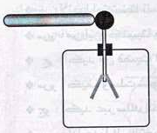  التمرين الثاني:  فسر تنافر ورقتي الألمنيوم للكاشف الكهربائي في الحالتين :  أ) عند لمس قرصه بزجاج مشحون .  بـ) عند لمس قرصه بأيبونيت مشحون .  التمرين الثالث:  يحمل الجسم A شحنة كهربائية قيمتها q=+6.4x10 ⁻¹² C  ويحمل الجسم B شحنة كهربائية قيمتها q= - 4.8x 10 ⁻¹⁰ C  1/ حدد الجسم الذي فقد والجسم الذي اكتسب إلكترونات؟ برر إجابتك .  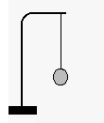  2/ نلمس كرية نواس متعادل بالجسم A  صف ما يحدث لكرية النواس؟ثم فسر  3/ نلمس كرية نواس متعادل بالجسم B  صف ما يحدث لكرية النواس ؟ ثم فسر

